وزير البيئة يشيد بالمشروعات البيئية النموذجية في محافظة الإسماعيلية

صرح المهندس ماجد جورج، وزير الدولة لشئون البيئة، بأن الوزارة قامت بتمويل أحد المشروعات الناجحة التي تم تنفيذها فى محافظة الإسماعيلية، وهو مشروع مكمورة فحم مُطوّرة وآمنة بيئيًّا، بالتعاون مع مشروع دعم العمل البيئي في المجتمع "CENACT".

يأتي ذلك في إطار التعاون المشترك بين وزارة الدولة لشئون البيئة والوكالة الكندية للتنمية الدولية "سيدا" في مجال التمويل المشترك لمشروع دعم العمل البيئي في المجتمع "CENACT"، والذي يستهدف بناء قدرات الجمعيات الأهلية من خلال برنامج المنح الصغيرة لإدارة المشروعات في مجال إدارة المخلفات الصلبة البلدية والزراعية.

وأكد الوزير أنه تم إجراء كل القياسات البيئية اللازمة بواسطة جهاز شئون البيئة؛ للتأكد من سلامتها بيئيًّا، حيث يتم تنفيذ المشروع بواسطة جمعية التنمية الاجتماعية والخدمات البيئية لمركز ومدينة الإسماعيلية، وأن هذه المكمورة مثال لحل أحد أسباب ملوثات الهواء الناتجة عن المكمورات التقليدية، وهي مكونة من أفران من الصلب يتحول فيه الخشب إلى فحم بمعزل عن الهواء، وتعمل بواسطة الغاز الطبيعي، وتتم الدورة فى 24 ساعة فقط، وتُحوّل 2,5 طن من الخشب إلى 1,5 طن فحم في اليوم، وتستهدف تحويل 900 طن من المخلفات الخشبية في السنة.

تجدر الإشارة إلى أن المشروع يوفر العديد من فرص العمل، بالإضافة إلى نوعية ممتازة من الفحم بمقاسات منتظمة، مما يسمح بتصديره إلى الخارج، كما يُعطى المشروع صافى ربح فى حدود 300 جنيه/يوم، وتم تمويل المشروع بمبلغ 125ألف جنيه.
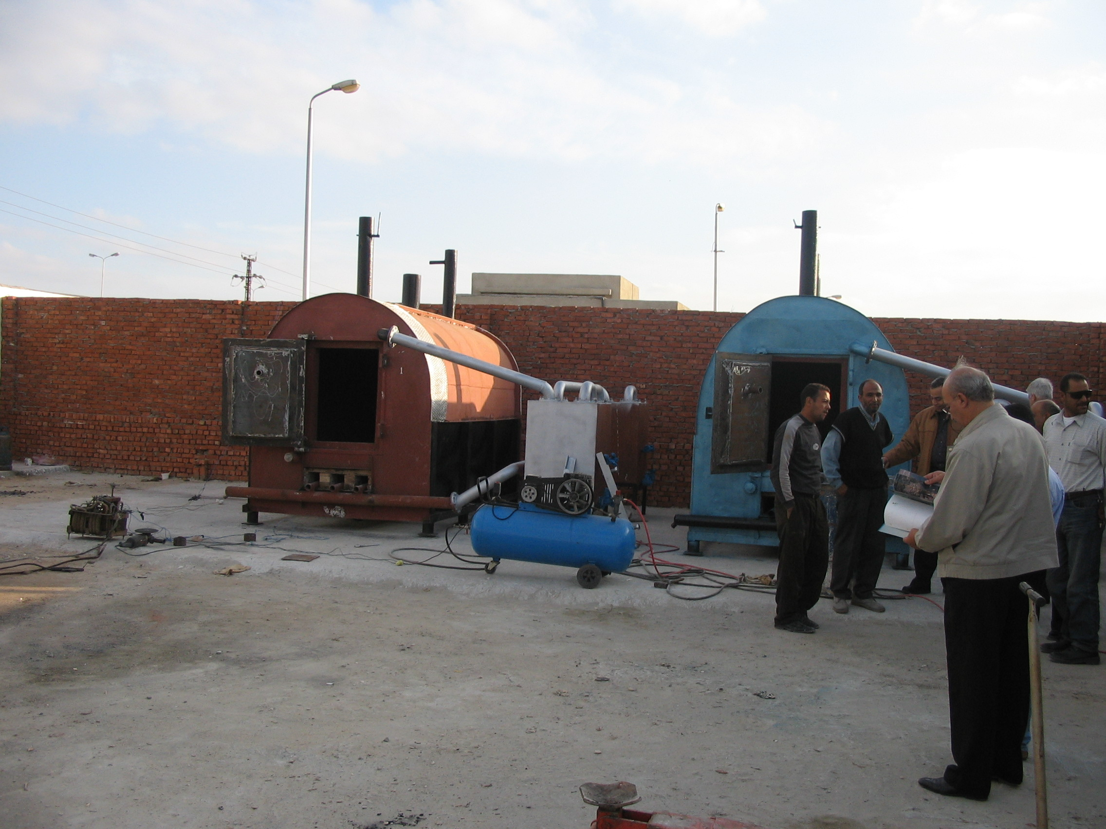

وزير البيئة يشيد بالمشروعات البيئية النموذجية في محافظة المنيا

صرح المهندس ماجد جورج، وزير الدولة لشئون البيئي، بأن الوزارة قامت بتمويل أحد المشروعات الناجحة التي تم تنفيذها فى محافظة المنيا، وهو مشروع مكمورة فحم مطوّرة وآمنة بيئيًّا، بالتعاون مع مشروع دعم العمل البيئي في المجتمع "CENACT".

يأتي ذلك في إطار التعاون المشترك بين وزارة الدولة لشئون البيئة والوكالة الكندية للتنمية الدولية "سيدا" في مجال التمويل المشترك لمشروع دعم العمل البيئي في المجتمع "CENACT"، والذي يستهدف بناء قدرات الجمعيات الأهلية، من خلال برنامج المنح الصغيرة لإدارة المشروعات فى مجال إدارة المخلفات الصلبة البلدية والزراعية.

وشجع وزير البيئة نماذج المشروعات البيئية الناجحة التي تُنفذ فى جميع محافظات الجمهورية، خاصة المشروعات البيئية التي تُنفذ فى محافظة المنيا، ومن أحد هذه المشاريع المشروع الذي تديره جمعية الوفاء والأمل لذوى الاحتياجات الخاصة، وهو من أحد المشروعات الناجحة فى محافظة المنيا، ويستهدف المشروع 2000 أسرة كمرحلة أولى؛ حيث تقوم الجمعية بجمع المخلفات الصلبة والسائلة بموافقة الوحدة المحلية فى القرية، ويوفر المشروع العديد من فرص العمل.

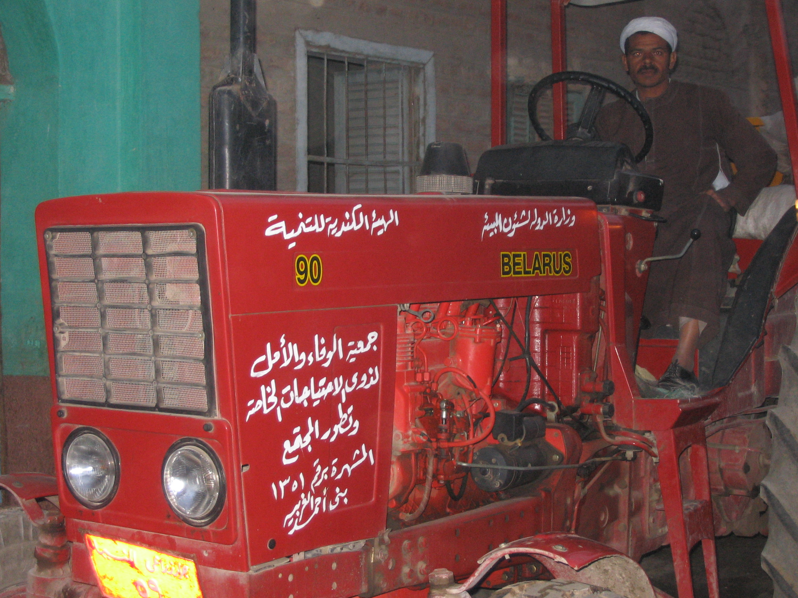
تجدر الإشارة إلى أن هذا المشروع يحقق دخلاً مستدامًا يغطي تكاليف التشغيل للعمالة وصيانة المعدات وتكاليف الوقود، وقد تم تمويل المشروع بمبلغ 116ألف جنيه، عبارة عن جرار، ومقطورة قلاب، ومقطورة صرف صحي، وبعض مصروفات التشغيل، وهذا المشروع واحد من اثني عشر مشروعًا تم تنفيذها فى محافظة المنيا.

